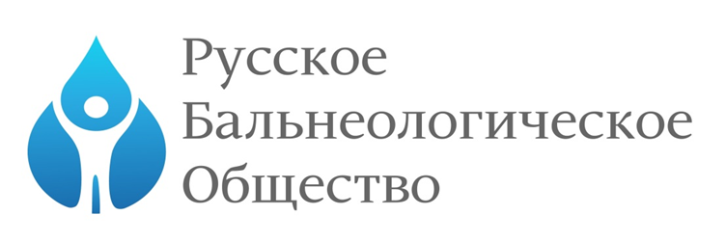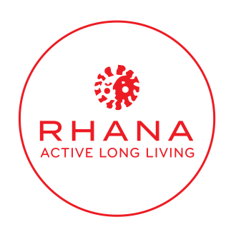

При поддержке:

Медицинской корпорации RHANA

Российской академии естественных наук, Секции биомедицины (РАЕН)
Национальной академии активного долголетия (НААД)
Международной ассоциации «Вода – Медицина - Экология» (МА ВМЭ)

Кисловодск -14 января 2020 14.00
Научно – практическая конференция:
«Практическая курортология, гигиена окружающей среды, экология человека. Междисциплинарный подход».

Уважаемые коллеги!
Приглашаем Вас принять участие в работе научно – практической конференции:
«Практическая курортология, гигиена окружающей среды, экология человека. Междисциплинарный подход».

Место проведения – Санаторий Виктория - Кисловодск, Конференц-зал.
Кисловодск, Ул. Кирова дом 12

Дата - 14 января 2020 г
Регистрация гостей 13:00
Начало конференции 14:00

Организационный комитет конференции:
Диброва  Екатерина Александровна | Президент медицинской корпорации RHANA, член Экспертного совета по здравоохранению при Комитете Совета Федерации по социальной политике, Посол оздоровительного туризма программа СНГ + мир, уполномоченный Деловым Центром экономического развития стран СНГ, академик Российской Академии медико-технических наук, Академик Российской академии естественных наук, действительный член Международной академии наук, кандидат экономических наук.
Рахманин Юрий Анатольевич | Академик РАН, д.м.н., профессор, вице-президент РАЕН, председатель секции биомедицины, президент НААД, президент МА ВМЭ, эксперт ВОЗ, Заслуженный деятель науки РФ
Максимов Валерий Алексеевич | Д.м.н., профессор, академик РАЕН, вице-президент НОГР, профессор Кафедры диетологии и нутрициологии РМАНПО, Заслуженный деятель науки РФ, Заслуженный врач РФ.
Ефименко Наталья Викторовна | д.м.н., профессор, руководитель Пятигорского НИИ филиала ФГБУ СКФНКЦ ФМБА России, профессор Кафедры курортологии Российской медицинской академии непрерывного профессионального образования (РМАНПО)
Пальцев Николай Иванович | Визе-президент Акционерного общества «Центральный совет по туризму и отдыху» (холдинг)
Амеличкин  Станислав Григорьевич | Заведующий научно-исследовательской лабораторией  "Инновационные технологии обеззараживания воды и воздушной среды", к.т.н., почетный работник ЖКХ РФ,  Петербургский государственный университет Императора Александра 1.  Генеральный директор НПО "ЭХА-МАГ"
Данилов Алексей Борисович | д.м.н., профессор, исполнительный директор Ассоциации  междисциплинарной медицины, заведующий Кафедрой нервных болезней ПМГМУ им. И. М. Сеченова, директор института Междисциплинарной медицины
Горбачева Виктория Юрьевна | эксперт стартапов Биомедицинского кластера в Сколково в области цифровой медицины, фармацевтических, биотехнологических разработок, директор по развитию Института междисциплинарной медицины
Рязанцев Николай Иванович | главный ученый секретарь Объединенного научно-практического общества урологов Северокавказского федерального округа, председатель отделения РБО на КМВ, ученый секретарь научно- практического общества КМВ, член Общества урологов Ставропольского края
Ивашева Елена Владимировна | клинический фармаколог, нутрициолог, директор предприятия «Центр управления возрастом», заведующая организационно-методическим отделом РБО на КМВ
Бабаева Ирина Викторовна | советник РАЕН, генеральный директор  Русского бальнеологического общества
Научная программа
Регистрация участников с 13.00 до 14.00 в холле перед конференц-залом санатория Виктория Кисловодск. Работает выставка участников конференции.
14.00-14.30 - Открытие конференции.
Приветственное слово Е.А.Дибровой - члена Экспертного совета по
здравоохранению при Комитете Совета Федерации по социальной политике,
Посла оздоровительного туризма программа СНГ + мир,
уполномоченного Деловым Центром экономического развития стран СНГ,
Президент медицинской корпорации RHANA.
Приветственное слово Ю.А. Рахманина академика РАН
Приветственное слово Н.В. Ефименко директора Пятигорского НИИ
Курортологии

14.30-14.50 – доклад Рахманина Ю.А. - Что надо знать врачам о современной гигиенической
науке.
14.50-15.10 – доклад Максимова В.А. – Возможности плацентарной терапии в программах
реабилитации социально значимых заболеваний.
15.10-15.25 – доклад Данилова А.Б. - Система управления здоровьем «Умный и Счастливый»:
резервные возможности укрепления здоровья и
повышения производительности
15.25 – 15.40 – доклад Главного врача санатория Виктория - Кисловодск Гречаник П. А.
15.40-16.00 – доклад Рахманина Ю.А. – Питьевые, минеральные и функциональные воды:
терминологические, сущностные и нормативные
различия
16.00-16.10 - доклад Рязанцева Н.И. – Можно ли жить до 120 лет? Почему нет? фитокомплексы
и пептиды в профилактике старения)
16.10-16.30 - доклад Данилова А.Б. - «Стресс. Мозг. Красота»
16.30-16.45 - доклад Амеличкина С.Г. -" Инновационные технологии применения
экологически чистых биоцидов для обеспечения
безопасности жизнедеятельности и защиты
окружающей среды".
16.45-17.00 – д.м.н., профессор, В.В. Шуляковский - «Новый взгляд на проблему
вертеброгенных дорсопатий: инновационные методы
применения карипазима»
17.00-17.15 – принятие резолюции, закрытие конференции Академик Рахманин Ю.А.

Поздравление со Старым Новым Годом! Шампанское! Подарки!
19.00 – окончание мероприятия
Тезисы принимаются до 23 декабря 2019 г по адресу uta03@yandex.ru
За дополнительной информацией обращайтесь в Оргкомитет мероприятия
по телефону 8 (916) 950-12-43 или по электронной почте uta03@yandex.ru

С уважением,
Директор Русского бальнеологического общества Ирина Викторовна Бабаева

